播种绿色，放飞希望

在全国第46个植树节即将到来之际，梅陇七村居委老年学习点在凌云社区文化活动中心的帮助下举办了一堂以“播种绿色，放飞希望”为主题的创意手作课堂，吸引了众多居民前来参与。

本次课堂教学内容是永生花的制作。文化中心的余友琴、袁叶丽两位老师老师先向居民们讲解了永生花的含义，永生花也叫保鲜花、生态花，花语是永不凋谢的爱，花开永生，留住花儿的色泽与娇艳。居民们用自己灵巧的双手，将色彩各异、形态不同的永生花精心配色，优化组合、仔细粘贴，制作成一件件精美雅致、与众不同、色彩斑斓的精美工艺品。

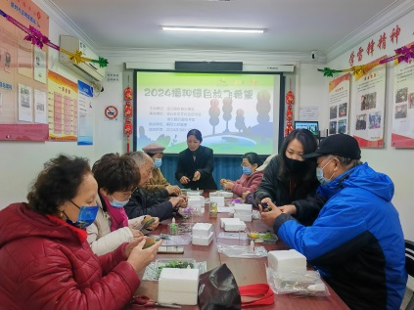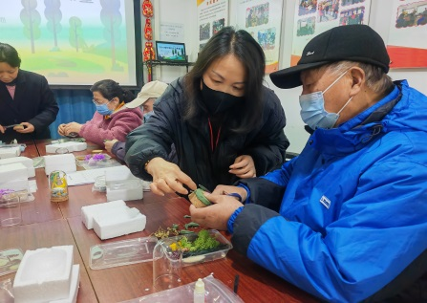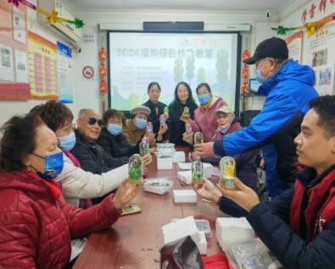

梅陇七村居委也希望通过开展永生花制作亲身体验，让居民们感受到DIY过程带来的乐趣与自然之美，同时还获得了更多的成就感、幸福感和满足感。

梅陇七村居委

2024年3月11日